Подросток говорит о самоубийстве – шантаж или реальная угроза?
О причинах подростковых самоубийств и о том, когда родителям нужно бить тревогу рассказывает Борис Положий, заслуженный деятель науки Российской Федерации, доктор медицинских наук, профессор, руководитель отдела экологических и социальных проблем психического здоровья Федерального медицинского исследовательского центра психиатрии и наркологии.

В настоящее время суицидальная ситуация в России продолжает оставаться неблагополучной. Прежде всего, это касается самоубийств среди детей и подростков. По их частоте (в расчете на 100 тысяч лиц детского и подросткового возраста) наша страна занимает одно из первых мест в мире. Такая ситуация наблюдается с конца прошлого века, что было отражением тех сложностей, которые переживала страна в этот период. При этом если в общей популяции частота суицидов в последние годы постепенно снижается, то среди детей и подростков это снижение крайне незначительно.

Факторы возникновения суицидального настроения в подростковом возрасте

! Детство – до пяти – шести лет
Начну с родительской семьи. Именно в ней у ребенка закладываются все основы его физического и психического здоровья, психологической состоятельности. Своего рода, хребет всех его будущих качеств. Этот процесс заканчивается примерно к пяти-шести годам. Дальше уже идет шлифовка конкретных черт личности. Поэтому такой небольшой отрезок жизни человека имеет колоссальное значение для всего его будущего.
К сожалению, значительная часть семей не задумывается о проблемах воспитания психологических качеств ребенка в этом возрасте. В чем он больше всего нуждается? Не в витаминах и даже не в материнском молоке, а буквально с первых моментов своего появления на свет он нуждается в главном, что дала нам природа – в любви. Ей должна быть проникнута каждая минута общения родителей со своим ребенком. Они должны стать для него самыми первыми и самыми главными советчиками, друзьями, помощниками, опорой.
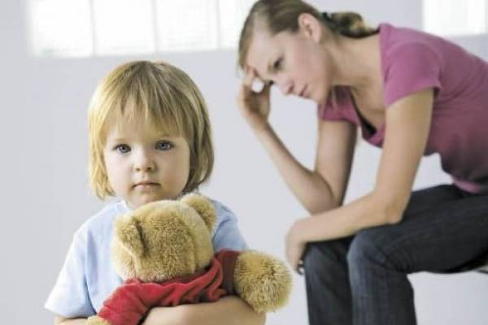
По данным наших исследований, в родительских семьях доминируют три варианта воспитания, которые можно назвать патологическими. Один вариант – это безразличие, когда родители обращают внимание только на то, чтобы ребёнок был накормлен, одет, у него были игрушки. Но с ним не общаются, не оговаривают какие-то проблемы, доступные ему возрасту, живут только своей жизнью.

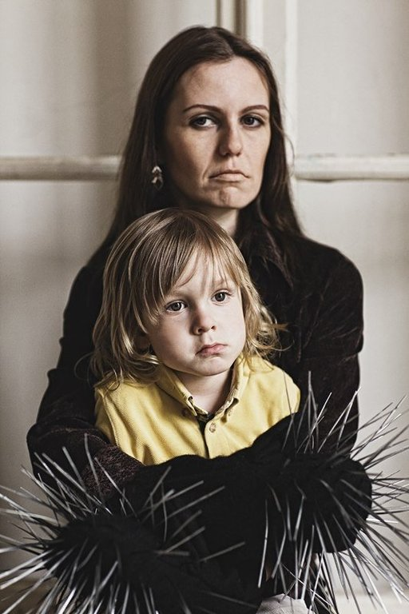
Другой вариант – авторитарный: жестокость, порой – насилие, наказания, вплоть до телесных. Как бы ни казалось со стороны, доминировавшая в советское время авторитарная система родительского воспитания никуда не ушла. Это и сейчас наиболее распространенный стиль воспитания. Родители часто ориентируются лишь на то, как их воспитывали: «Меня так воспитывали, и я человеком вырос». Современные родители всячески могут развивать ребёнка, но оставляют вне своего внимания главное – стремление, чтобы ребёнок вырос гармоничной личностью, которая понимает себя и умеет быть внимательной к другим, любит себя, своих близких и весь окружающий мир.
Кроме того, сейчас встречается такой феномен, который я называю «сирота при живых родителях», когда преуспевающие папа с мамой считают, что они заботятся о ребенке, перекладывая его воспитание на няню, гувернантку. В итоге ребенок растет в условиях дефицита родительской любви, которую не заменит ни одна, даже самая хорошая няня. Более того, ребёнок подсознательно воспринимает это как предательство, как то, что его бросили. Это ведет к формированию слабой, ущербной, не способной противостоять жизненным трудностям личности, потенциально готовой к суициду.
Третий вариант воспитания – «Кумир семьи». В этом случае на ребенка буквально молятся, оберегают от любых трудностей, решают за него все проблемы. В результате формируется человек, уверенный в своей исключительности, не умеющий постоять за себя, найти выход из сложной ситуации. Поэтому, когда он вырастает и попадает в нормальную жизнь с её сложностями, то первые же неудачи кажутся ему безвыходными и могут привести к самоубийству.
Суицид в детском и подростковом возрасте – это мольба о помощи, которую никто не услышал. Не случайно более половины всех суицидов среди детей и подростков возникает на почве внутрисемейных конфликтов, внутрисемейного непонимания.

! Наследственность и психическое здоровье
У большинства родителей отсутствуют необходимые психологические и медицинские знания. Например, о том, что существует генетическая предрасположенность к суицидальному поведению. И если в роду у кого-то были суициды или попытки суицида, нужно проявлять настороженность. Это ни в коем случае не значит, что ребенок обречен повторить поступок родственника, однако родители должны проконсультироваться со специалистом, который объяснит, на что следует обращать внимание, чего надо избегать.
По последним данным, чаще всего суициды совершают как дети, так и взрослые, у которых есть те или иные нарушения психического здоровья. Зачастую родители вообще не видят их проявлений, не беспокоятся. Бывает и более парадоксально, когда родители понимают, что ребенок явно ведет себя как-то неадекватно, но с негодованием отвергают саму возможность обратиться к детскому или подростковому психиатру. Это обусловлено наличием своеобразного психологического барьера перед обращением к психиатру. К сожалению, у многих людей еще встречается невежественное отношение к психиатрии, непонимание того, что своевременная психиатрическая помощь позволит излечить ребенка, в том числе, и предупредить развитие у него суицидального поведения.

! Суицидальный риск и психоактивные вещества
Риск суицида у подростков, которые употребляют психоактивные вещества (алкоголь, наркотики, токсические средства), резко возрастает. Все эти вещества вызывают не только состояние эйфории и удовольствия, но и резко снижают критику к своему поведению. В результате даже незначительный конфликт может вызвать у подростка, находящегося в алкогольном или наркотическом опьянении, совершенно неадекватную реакцию, ведущую к импульсивным, без всякого обдумывания, действиям. В том числе, и к самоубийству.
Если уже сформировалась алкогольная или наркотическая зависимость, то состояние, когда требуется очередная доза наркотика, очень тяжелое. Развивается депрессия, которая тоже может привести к суицидальным действиям.

! Агрессивность в обществе и СМИ
Важный момент в формировании суицидальности детей и подростков – это высокий потенциал агрессии в нашем сегодняшнем обществе. К сожалению, в нем доминируют не такие общечеловеческие христианские ценности, как любовь, добро, гуманизм, толерантность, а агрессия. Она активно провоцируется средствами массовой информации и, в первую очередь, телевидением. Судя по всему, оно войдет в историю как «телевидение насилия и криминала».
Круглосуточно с экранов звучит стрельба, льются потоки крови, возводятся в культ сила, мощь, умение подавить, а то и уничтожить противника. Убийство становится повседневностью, привычным делом, а ведь суицид – это тоже убийство, только самого себя. При этом никто не задумывается, что демонстрация насилия – это само по себе насилие над зрителем, а агрессия разрушает личность. И если взрослые могут «выключаться», они – устоявшиеся люди со своими представлениями, что дети и подростки впитывают все это, и у них в сознании формируется представление об агрессии как нормальном стиле поведения.
Кроме того, средства массовой информации могут непосредственно индуцировать совершение суицидов детьми и подростками. Дело в том, что СМИ представляют информацию о самоубийствах абсолютно недопустимыми методами. Мы не призываем скрывать соответствующую информацию – это неправильно, да, у нас и свобода печати. Но подавать информацию нужно грамотно. Журналисты часто стремятся придать сообщениям о случившихся самоубийствах характер сенсации, размещают материал на первой странице, дают ему «кричащий» заголовок. При этом смакуются подробности ухода из жизни, в том числе, сверстников подростков или их кумиров; описываются формы и способы самоубийства, публикуются непроверенные версии его причин, зачастую суициду придается оттенок романтичности.
У подростков в силу возрастных особенностей их психики существует мощный эффект подражания. Неграмотно поданная информация о самоубийствах провоцирует их на совершение суицидов, зачастую даже групповых. Недаром время от времени появляются сообщения о том, что, например, две или три девочки вместе покончили с собой. И тут же следом – новая информация, что подобное случилось и в других местах. Вот это и есть индуцирование суицидального поведения.
Некоторое время назад в Москве была своего рода эпидемия групповых самоубийств среди подростков. Когда произошло самое первое, я давал комментарий журналисту, и уже после беседы сказал, что, учитывая широкий отклик на событие в прессе, опасаюсь повторения таких случаев в ближайшие дни. К сожалению, я оказался прав.
Действительно, не только в Москве, а уже и в других городах нашей страны произошли подобные трагические случаи. Поэтому всем, кто освещает самоубийства в СМИ, нужно учитывать особенности подростковой психики, и прислушиваться к специалистам по поводу того, как и что можно говорить и писать на эту тему. Чтобы не стать виновными в следующих самоубийствах.
Еще одним важным аспектом, влияющим на суицидальность детей и подростков, является их вовлечение в тоталитарные псевдорелигиозные секты. К сожалению, у нас в стране их не так уж мало, и родители, туда вовлеченные, как правило, начинают подключать и детей. Большинство этих псевдорелигиозных сект носят деструктивный характер, вплоть до ориентации на уход из жизни. Когда детей с их ранимой психикой включают туда, зачастую всё заканчивается суицидом.

! Опасности Интернета
- Роспотребнадзор: «Около трети ссылок с инструкциями по суициду размещено в «ВКонтакте»
- Большинство подростковых самоубийств в России за полгода связаны с закрытыми группами «ВКонтакте»
- Роспотребнадзор блокировал более 5 тысяч сайтов с информацией о суицидах

Для подростков ведущим средством получения информации, даже в большей степени, чем телевидение, стал Интернет. Социальные сети – в первую очередь. Большая проблема, что там появляется очень много деструктивных ресурсов, в частности суицидальных, где можно найти информацию о том, как можно уйти из жизни. Важно, что было принято государственное решение о блокировании, закрытии таких ресурсов, наверное, оно многим сохранило жизнь. Но, к сожалению, беда в том, что одни закрываются, исчезают, другие снова появляются.
Вот реальный пример: юноша и девушка 15 – 16 лет познакомились в социальных сетях через страницу суицидальной направленности, нашли какие-то общие проблемы, переписывались и, в конце концов, решили, что вместе должны уйти из жизни. Ранее они друг друга в глаза не видели, жили в разных городах, и решили встретиться в месте, которое находится между их городами. Договорились, приехали, встретились и в первый же день покончили с собой.

! Психология – учим в школе?
Еще один момент, влияющий на возникновение суицидов подростков – это отсутствие у них хотя бы минимальных психологических знаний, в том числе о себе. Сейчас по инициативе нашего Центра достигнута договоренность с Министерством образования о создании курса психологии, который будет преподаваться в школах, начиная со второго и заканчивая последним классом. То есть все годы обучения на доступном для каждого возраста уровне будут проходить занятия по психологии, должны появиться соответствующие учебники. Это дело не быстрое, но очень перспективное.

! Неэффективная суицидологическая помощь
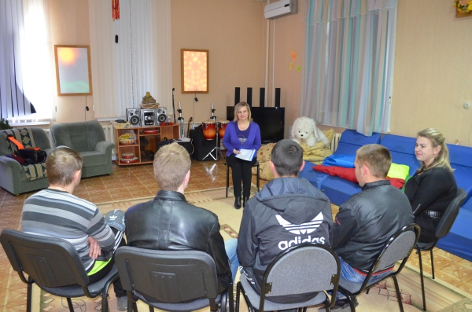
Следует заметить, что существующая у нас в стране система суицидологической помощи в значительной степени устарела и не соответствует требованиям времени и последним достижениям суицидологической науки и практики.
В большинстве своем суицидологические службы (а в некоторых регионах их вообще нет) не имеют детско-подросткового звена, а это – особая работа, особые подходы. Зачастую родителям ребенка попросту некуда обратиться, даже если они заподозрили суицидальную опасность у своего ребенка. Поэтому требуется реформа всей системы суицидологической помощи с обязательным введением детско-подросткового звена.

